Poprawki redakcyjne do projektu: Kliknij lub naciśnij tutaj, aby wprowadzić tekst.
Spis treści
sekcja makiety 2
EKRAN UX – 00 2
CZĘŚĆ 1, UX – 0 2

sekcja makiety

EKRAN UX – 00

CZĘŚĆ 1, UX – 0

Numer | Typ elementu | Wersja przed | Propozycja po | Uwagi | Rodzaj poprawki
1 | Wybierz element. |  |  | - | Wybierz element.
2 | Wybierz element. |  |  | - | Wybierz element.
3 | Wybierz element. |  |  | - | Wybierz element.
4 | Wybierz element. |  |  | - | Wybierz element.
5 | Wybierz element. |  |  | - | Wybierz element.
6 | Wybierz element. |  |  | - | Wybierz element.
7 | Wybierz element. |  |  | - | Wybierz element.
8 | Wybierz element. |  |  | - | Wybierz element.
9 | Wybierz element. |  |  | - | Wybierz element.
10 | Wybierz element. |  |  | - | Wybierz element.

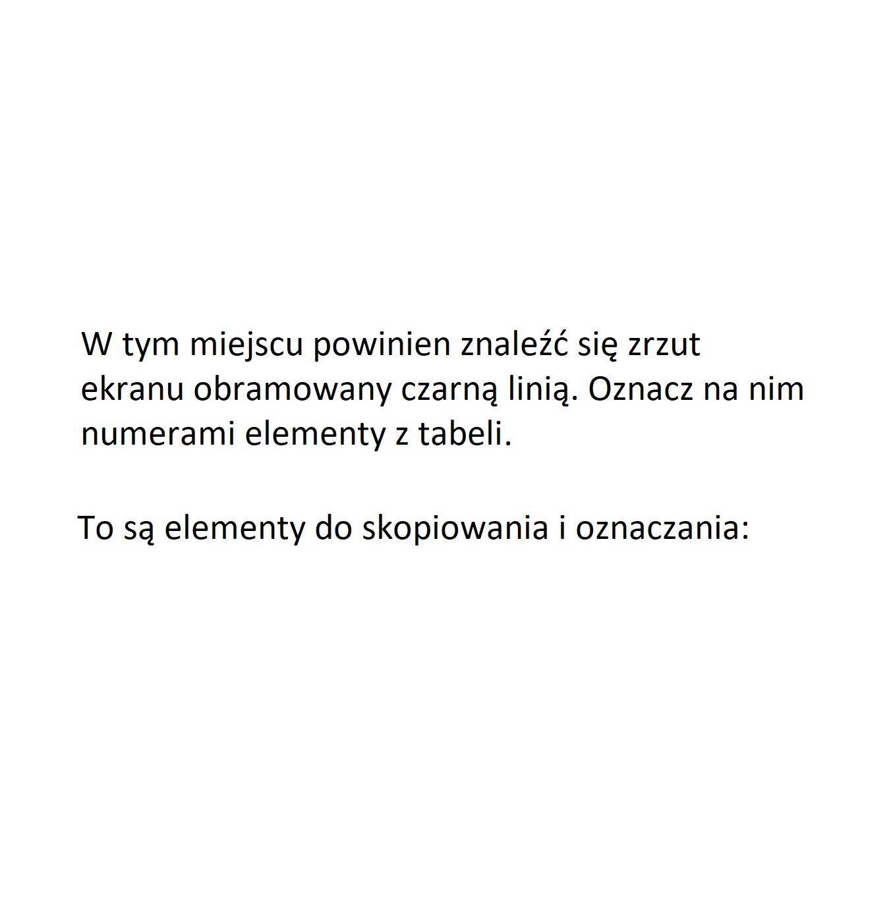
1
Ekran UX-0, nazwa

